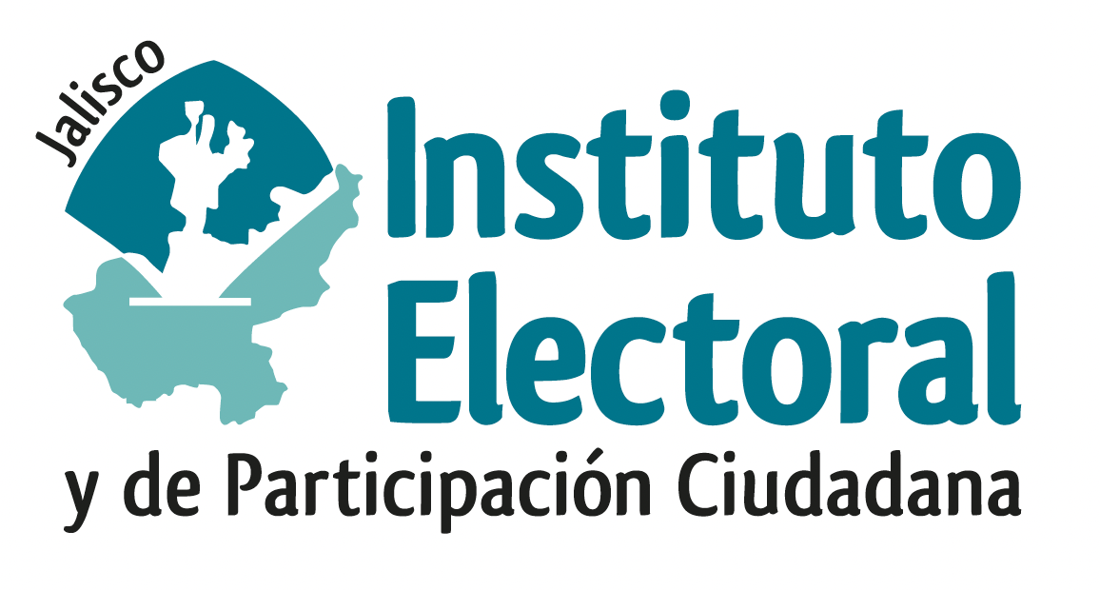

PRIMERA SESIÓN ORDINARIA DE LA COMISIÓN DE
PRERROGATIVAS A PARTIDOS POLÍTICOS

Fecha: 22 de Noviembre de 2023
Hora: 10:00 horas
Videoconferencia

Orden del día:

- Presentación y, en su caso, aprobación del orden del día.

- Proyecto de acuerdo de la Comisión de Prerrogativas a Partidos Políticos del Instituto Electoral y de Participación Ciudadana del Estado de Jalisco, por el que propone al Consejo General, el programa de trabajo a desarrollar, durante el periodo comprendido de noviembre de 2023 a septiembre del 2024.

- Anteproyecto de acuerdo del Consejo General del Instituto Electoral y de Participación Ciudadana del Estado de Jalisco, que declara la procedencia constitucional y legal de la modificación de sus estatutos y la designación de las personas titulares de la Coordinación General y Vicepresidencia de la Coordinación de Regidurías del Partido Político Estatal “Hagamos”.

- Anteproyecto de acuerdo del Consejo General del Instituto Electoral y De Participación Ciudadana del Estado De Jalisco, por el que resuelve la solicitud de acreditación ante este Organismo Electoral, de la Agrupación Política Nacional “Con Causa Social”.

- Asuntos Generales.

_______________________________
Martha Cecilia González Carrillo
Secretaría Técnica de la Comisión

